RAPORT DE ACTIVITATE
2011

- Date despre Instituţie
- Denumire: Complexul Naţional Muzeal „Curtea Domnească”
- Tipul de instituţie, legea care o guvernează: Instituţie publică de cultură, subordonată Consiliului Judeţean Dâmboviţa - ordonatorul principal de credite; Legea nr. 311 din 8 Iulie 2003 a muzeelor şi a colecţiilor publice
- Misiunea şi obiectivele:
Misiunea Complexului Naţional Muzeal „Curtea Domnească” din Târgovişte este de a colecţiona, conserva, cerceta, restaura, realiza documentarea patrimoniului muzeal, comunica si expune, în scopul cunoaşterii, educării şi recreerii, mărturii materiale si spirituale ale existenţei si evoluţiei comunităţilor umane, precum si ale mediului înconjurător.
Complexul Naţional Muzeal „Curtea Domnească” din Târgovişte urmăreşte îndeplinirea scopului si funcţiilor sale principale prin următoarele activităţii:
- cercetarea ştiinţifică, în conformitate cu programele anuale si de perspectivă, a patrimoniului pe care îl administrează;
- cercetarea si documentarea în vederea completării si îmbogăţirii patrimoniului muzeal prin achiziţii, donaţii sau prin alte forme caracteristice de constituire a patrimoniului muzeal;
- organizarea evidenţei patrimoniului cultural deţinut în administrare în conformitate cu prevederile legale în vigoare;
- conservarea si restaurarea bunurilor culturale din patrimoniul muzeal;
- punerea în valoare a patrimoniului cultural pe care îl are în administrare prin intermediul expoziţiilor permanente si temporare, a programelor educative specifice, a publicaţiilor etc.;
- punerea în valoare si comunicarea către publicul larg a rezultatelor ştiinţifice pe care le obţine în activitatea de cercetare;
- menţinerea unui contact permanent cu publicul larg pentru identificarea nevoilor culturale ale acestuia si orientarea programelor de punere în valoare a patrimoniului cultural administrat în funcţie de acestea;
- menţinerea unui contact permanent cu mediile de informare, cu organizaţii neguvernamentale, culturale, instituţii de învăţământ si cercetare, organisme si foruri internaţionale de profil.

A. Evoluţia instituţiei în raport cu mediul în care îşi desfăşoară activitatea si în raport cu sistemul instituţional existent

Complexul Naţional Muzeal “Curtea Domnească“ din Târgovişte reprezintă una dintre cele mai prestigioase instituţii de cultură din judeţul Dâmboviţa şi este subordonată Consiliului Judeţean Dâmboviţa - ordonatorul principal de credite. Prin diversitatea activităţilor şi funcţiilor sale specifice, această instituţie muzeală constituie un reper esenţial în ceea ce priveşte realizarea actului cultural în spaţiul teritorial-administrativ al judeţului Dâmboviţa, dar cu precădere în municipiul-reşedinţă.
O vizită în muzeul nostru nu se limitează doar la o singură clădire si la încadrarea într-un profil singular al specializării, devenind un periplu amplu, ce prezintă aspecte multiple ale trecutului si ale prezentului în plină transformare, oglindite deopotrivă într-o largă varietate de exponate, puse în valoare în 13 muzee şi case memoriale: Complexul Monumental „Curtea Domnească”, Muzeul Scriitorilor Dâmboviţeni, Muzeul Tiparului şi al Cărţii Vechi Româneşti, Galeriile Stelea, Muzeul de Istorie, Muzeul „Vasile Blendea”, Muzeul de Artă, Casa Atelier “Gheorghe Petraşcu”, Muzeul de Etnografie – Pucioasa, Ansamblul Brâncovenesc de la Potlogi, Casa Atelier “Gabriel Popescu” din Vulcana Pandele, Casa Memorială I. L. Caragiale, Muzeul Comunal – Pietroşiţa.
La cei 75 de ani de existenţă, Complexul Naţional Muzeal “Curtea Domnească“ din Târgovişte vine în întâmpinarea publicului cu oferte cultural-educative, proiecte şi programe din ce în ce mai diversificate şi mai apropiate de nevoile şi dorinţele oamenilor, deschizându-le gustul pentru frumos, pentru istoria locurilor şi, mai ales, pentru curiozitatea şi ineditul informaţiilor furnizate.
În perioada ianuarie – decembrie 2011 conducerea Complexului Naţional Muzeal “Curtea Domnească“ si-a concentrat atenţia pe buna structurare a activităţii instituţiei şi armonizarea acesteia, pe buna funcţionare a ansamblului, bazată pe conexiunea adecvată a celorlalte niveluri manageriale tactice si operative (planuri de activitate ale secţiilor, persoanelor; anuale, lunare).

A. 1. Colaborarea cu instituţiile/organizaţiile culturale care se adresează aceleiasi comunităţi – tipul/forma de colaborare, proiectele desfăsurate împreună cu acestea;
1.1. PROIECTE EXPOZIŢIONALE
- Expoziţiile organizate în colaborare cu alte instituţii, în cadrul Complexul Naţional Muzeal „Curtea Domnească”:

Nr.  crt. | Denumirea evenimentului cultural | Data/Perioada desfăşurării | Locul desfăşurării | Colaboratori
1 | O pagină din România Profundă - Sistemul Economic Cooperatist (1864-1947) (expoziţia foto documentară) | 11 martie 2011 | Muzeul de Istorie | Consiliul Judeţean Dâmboviţa, Complexul Naţional Muzeal „Curtea Domnească” Târgovişte, Consiliul Judeţean Ialomiţa, Muzeul Judeţean Ialomiţa, Serviciul Jedeţean Ialomiţa al Arhivelor Naţionale
2 | „De aceasta parte si de cealalta. Perceptii ale unei vizite de o saptamâna în Israel si Palestina” (expozitie internatională itinerantă de fotografie si arta vizuala) | 1 aprilie 2011 | Muzeul de Istorie | Complexul Naţional Muzeal „Curtea Domnească” Târgovişte, Asociatia Română pentru Studii Baltice si Nordice
3 | Expoziţie de pictură, autor: Cristian Radu | 1 – 15 aprilie 2011 | Muzeul de Istorie | Asociaţia Localităţilor şi Zonelor Istorice şi de Artă din România, Uniunea Artistilor Plastici, filiala Brăila, Consiliului Judeţean Dâmboviţa, Complexul Naţional Muzeal „Curtea Domnească”
4 | „DE LA MEŞTEŞUG LA ARTĂ” – expoziţie de artă populară specifică judeţului Dâmboviţa | 13 -27 aprilie 2011 | Muzeul de Istorie | Consiliului Judeţean Dâmboviţa,  Centrul Judeţean de Cultură, departamentul Conservarea şi Promovarea Culturii Tradiţionale Dâmboviţa, Complexul Naţional Muzeal „Curtea Domnească”
5 | “Icoana din sufletul copilului” | 29 aprilie 2011 | Muzeul de Artă | Complexul Naţional Muzeal “Curtea Domnească”  Scoala “Matei Basarab” din Targoviste
6 | “Valahia în hărţi vechi” – o aventură a cunoaşterii existenţei naţionale | 22 aprilie – 15 mai 2011 | Muzeul de Istorie | Complexul Naţional Muzeal “Curtea Domnească”  Muzeul Naţional al Hărţilor şi Cărţii Vechi
7 | Expoziţie de artă tradiţională chinezească  - Festivaluri şi Tradiţii- | 07 mai 2011 | Muzeul de Istorie | Consiliul Judeţean Dâmboviţa, Ambasada Republicii Populare Chineze la Bucureşti, Asociaţia de prietenie Româno – china, Complexul Muzeal Curtea Domnească
8 | “România în costum naţional” expoziţie de costume populare româneşti dedicată Zilelor Europei | 07 – 13 mai 2011 | Ansamblul Monumental “Curtea Domnească”, Casa Aramă | Consiliul Judeţean Dâmboviţa, Complexul Muzeal Curtea Domnească, Biblioteca Judeţeană “I.H. Rădulescu”, Clubul Victorioşilor
9 | “20 ANI DE LA RESTABILIREA RELAŢIILOR DIPLOMATICE  DINTRE ROMÂNIA ŞI LITUANIA” (Expoziţie de documente istorice şi diplomatice) | 20 mai 2011 | Muzeul de Istorie | Universitatea „Valahia” din Târgovişte, Asociaţia Română pentru Studii Baltice şi Nordice, Ministerul Afacerilor Externe al României, Ambasada Finlandei la Bucureşti, Complexul Naţional Muzeal “Curtea Domnească”, Ambasada Lituaniei la Bucureşti, Primăria Municipiului Târgovişte
10 | Constantin Blendea  Retrospectivă pictură - desen | 26 Mai 2011 | Muzeul de Istorie | Consiliul Judeţean Dâmboviţa, Complexul Naţional Muzeal “Curtea Domnească”
11 | “Florile copilăriei” – expoziţie de pictură în ulei, ediţia a III-a | 1 Iunie 2011 | Muzeul de Artă | Complexul Naţional Muzeal “Curtea Domnească”  Scoala “Matei Basarab” din Targoviste
12 | Expoziţie de pictură Liliana Kovacs | 1 Iunie 2011 | Muzeul de Artă | Consiliul Judeţean Dâmboviţa, Complexul Naţional Muzeal “Curtea Domnească”
13 | Restaurare ştiinţifică – expoziţie de frescă şi ceramică restaurată de studenţii Facultăţii de Ştiinţe şi Arte, specializarea Conservare – Restaurare, anii II şi III | 15 Iunie 2011 | Muzeul de Artă | Consiliul Judeţean Dâmboviţa, Complexul Naţional Muzeal “Curtea Domnească”, Universitatea „Valahia” din Târgovişte, Facultatea de Ştiinţe şi Arte, Specializarea Conservare – Restaurare
14 | Mănăstiri Rupestre din Basarabia (expoziţie fotografică) | 28 iunie - 1 iulie 2011 | Ansamblul Monumental „Curtea Domnească” | Consiliul Judeţean Dâmboviţa, Complexul Naţional Muzeal “Curtea Domnească”  Universitatea „Valahia” din Târgovişte, Facultatea de Drept  Institutul Fraţii Golescu pentru relaţii cu românii din străinătate
15 | Ion Bobeică – Retrospectivă pictură - grafică | 8 Septembrie 2011 | Muzeul de Istorie | Consiliul Judeţean Dâmboviţa, Complexul Naţional Muzeal “Curtea Domnească”, Primăria Municipiului Târgovişte
16 | Expoziţie de fotografie semnată Ion Mărculescu | 14 octombrie 2011 | Muzeul de Istorie | Consiliul Judeţean Dâmboviţa, Complexul Naţional Muzeal “Curtea Domnească”
17 | „Chipul Maicii Domnului în bisericile şi mănăstirile din arealul Târgoviştei” | 27 octombrie 2011 | Muzeul de Istorie | Consiliul Judeţean Dâmboviţa, Complexul Naţional Muzeal “Curtea Domnească”
18 | “Personalitatea artistului Gabriel Popescu prin biblioteca sa” | 8 noiembrie 2011 | Casa Atelier Gravor “Gabriel Popescu”, Vulcana Pandele | Consiliul Judeţean Dâmboviţa, Complexul Naţional Muzeal “Curtea Domnească”, Biblioteca Comunală Vulcana Pandele şi Şcoala cu clasele I – VIII Vulcana Pandele
19 | Expoziţia de grafică „Grădinile mele” | 25 noiembrie 2011 | Muzeul de Istorie | Consiliul Judeţean Dâmboviţa, Complexul Naţional Muzeal “Curtea Domnească”,  Asociaţia localităţilor şi zonelor istorice şi de artă din România
20 | Bienala concurs de gravură „Gabriel Popescu” ediţia a III-a | 1 Decembrie 2011 | Muzeul de Istorie | Consiliul Judeţean Dâmboviţa, Complexul Naţional Muzeal “Curtea Domnească”

- Expoziţii organizate ca în colaborare cu alte instituţii, în alte locaţii decât cele ale Complexului Naţional Muzeal „Curtea Domnească”:

Nr.  crt. | Denumirea evenimentului cultural | Data/Perioada desfăşurării | Locul desfăşurării | Organizatori
1 | În memoria timpului, instrumente în arta scrisului | 9 Iunie – 31 August 2011 | Muzeul Naţional Cotroceni | Muzeul Naţional Cotroceni, Muzeul Naţional al Literaturii Române, Muzeul Naţional de Istorie a României, Complexul Naţional Muzeal „Curtea Domnească“ Târgovişte (partener), Complexul Muzeal Naţional „Moldova“ Iaşi, Muzeul Literaturii Române Iaşi, Muzeul de Istorie a Evreilor din România „Şef Rabin Dr. Moses Rosen“, Colecţia Muzeală a Episcopiei Armeano-Gregoriene din România
2 | “20 ANI DE LA RESTABILIREA RELAŢIILOR DIPLOMATICE  DINTRE ROMÂNIA ŞI LITUANIA” (Expoziţie de documente istorice şi diplomatice) | 29 septembrie 2011 - 14 octombrie 2011 | Muzeul de Istorie Galati | Asociaţia Română pentru Studii Baltice şi Nordice, Ambasada Republicii Lituania la Bucureşti, Complexul Naţional Muzeal „Curtea Domnească” Târgovişte, Ministerul Afacerilor Externe - Divizia Arhive Diplomatice, Arhivele Naţionale ale Lituaniei.

  - PROIECTE EDUCATIVE

Nr.  crt. | Denumirea evenimentului cultural  (tipul evenimentului cultural) | Data/Perioada desfăşurării | Locul desfăşurării | Organizatori
1 | „De DRAG , O, BETE, ie, fotă, vestă populară purtăm...” - eveniment dedicat zilei de Dragobete | 24 februarie 2011 | Muzeul Vasile Blendea | Complexul Naţional Muzeal “Curtea Domnească” Târgovişte, în parteneriat cu Teatrul Junior, Şcoala Micilor Vedete şi Clubul Victorioşilor, Colegiul Naţional „Constantin Cantacuzino” din Târgovişte
2 | „Să descoperim şi să iubim trecutul! Experimentul micului cercetător” (proiect educaţional) | 14 aprilie 2011 | Muzeul de Istorie | Consiliul Judeţean Dâmboviţa,  Complexul Naţional Muzeal “Curtea Domnească”, Şcoala Generală nr. 5 Coresi Târgovişte
3 | Activitate interactivă educţională, realizată în colaborare cu elevii clasei a-VII-a de la Liceul de Arte „Balaşa Doamna” din Târgovişte | 1 Iunie 2011 | Muzeul de Artă | Complexul Naţional Muzeal “Curtea Domnească”,  Liceul de Arte „Balaşa Doamna” din Târgovişte
4 | Mistere şi descoperiri (proiect educaţional) | 3 Iunie 2011 | Muzeul „Vasile Blendea” | Complexul Naţional Muzeal “Curtea Domnească”,  Scoala “Vasile Cârlova” din Targoviste
5 | Peisajul lui Petraşcu (proiect educaţional) | 3 Iunie 2011 | Muzeul „Gheorghe Petraşcu” | Complexul Naţional Muzeal “Curtea Domnească”,  Scoala “Vasile Cârlova” din Targoviste
6 | „Să cunoaştem artistul şi familia acestuia”  (proiect educaţional) | 3 Iunie 2011 | Muzeul „Gheorghe Petraşcu” | Complexul Naţional Muzeal “Curtea Domnească”,  Scoala “Vasile Cârlova” din Targoviste
7 | Hai la Focul lui Sumedru | 26 octombrie 2011 | Ansamblul Monumental „Curtea Domnească” | Consiliul Judeţean Dâmboviţa, Complexul Naţional Muzeal “Curtea Domnească”, Fundaţia „Traian Cepoiu” – Prahova, Filiala Dâmboviţa
8 | „Tradiţii de Sf. Andrei – pierdute, schimbate, păstrate” – proiect educaţional | 29 noiembrie 2011 | Muzeul de Etnografie şi Folclor „Dumitru Ulieru” din Pietroşiţa | Complexul Naţional Muzeal „Curtea Domnească” din Târgovişte,  Şcoala Sf. Nicolae din Pietroşiţa

1.3 PROIECTE, LANSĂRI DE CARTE, SESIUNI, PROGRAME ARTISTICE, CONFERINŢE, CONCURSURI, SIMPOZIOANE.

Proiecte, lansări de carte, sesiuni, concerte, concursuri, seminarii, conferinţe, simpozioane, vizite ale delegaţiilor oficiale organizate în colaborare cu alte instituţii, în cadrul Complexul Naţional Muzeal „Curtea Domnească”:
Nr.  crt. | Denumirea evenimentului cultural  (tipul evenimentului cultural) | Data/Perioada desfăşurării | Locul desfăşurării | Organizatori
1 | Sărbătorirea a 152 de ani de la Unirea Principatelor Române  (eveniment comemorativ) | 24 Ianuarie 2011 | Complexul Monumental “Curtea Domnească” | Consiliul Judeţean Dâmboviţa,  Instituţia Prefectului Dâmboviţa,  Primăria Municipiului Târgovişte,  Complexul Naţional Muzeal “Curtea Domnească”
2 | “Un (auto)portret al anarhistului creştin de dreapta” (conferinţă ştiinţifică) | 30 martie 2011 | Muzeul de Istorie | Facultatea de Teologie a Universităţii Valahia din Târgovişte,  Complexul Naţional Muzeal „Curtea Domnească”
3 | Săptămâna Porţilor Deschise la Casa Atelier „Gabriel Popescu” | 8 – 15 Aprilie 2011 | Casa Atelier „Gabriel Popescu”, din localitatea Vulcana Pandele, judeţul Dâmboviţa. | Complexul Naţional Muzeal “Curtea Domnească” Târgovişte, Centrul Judeţean de Cultură Dâmboviţa, Primăria Vulcana Pandele, Căminul Cultural “Izvor de apă vie” Vulcana Pandele, Scoala cu clasele I-VIII din Vulcana Pandele
4 | TÂRGUL PRODUSELOR TRADIŢIONALE DE PAŞTI | 15 – 21 Aprilie 2011 | Piaţa Tricolorului, Târgovişte | Consiliul Judeţean Dâmboviţa, Centrul Judeţean de Cultura Dâmboviţa, Complexul Muzeal Curtea Domnească, Camera Agricolă Judeţeană Dâmboviţa
5 | „Micii grădinari” program de ecologizare şi întreţinere a spaţiului verde al grădinii muzeului | 14 aprilie 2011 | Muzeul „Vasile Blendea” | Consiliul Judeţean Dâmboviţa,  Complexul Naţional Muzeal “Curtea Domnească”, clasa a VI-a de la Şcoala „Matei Basarab” din Târgovişte
6 | “Săptămâna familiei, săptămâna fără TV”, ediţia a II-a | 15 aprilie 2011 | Muzeele din cadrul Complexului Naţional Muzeal „Curtea Domnească” Târgovişte | Asociaţia ZIBO Help, Complexul Naţional Muzeal „Curtea Domnească”
7 | Lansare de carte „Colecţionarul”, autor: Ştefan C. Rădoi | 16 aprilie 2011 | Muzeul Scriitorilor Dâmboviţeni | Consiliul Judeţean Dâmboviţa,  Complexul Naţional Muzeal “Curtea Domnească”
8 | “Olimpiada Naţională de Arte Vizuale, Arhitectură şi Istoria Artelor” | 19-22 aprilie 2011 | Târgovişte | Ministerul Educatiei, Cercetarii, Tineretului si Sportului, Inspectoratul Scolar Judetean Dâmbovita, Liceul de Arte "Balasa Doamna,  Complexul Naţional Muzeal “Curtea Domnească”
9 | Regiunile Mării Negre şi ale Mării Baltice (confluenţe, influenţe şi încrucişări în epocile modernă şi contemporană) | 20 mai 2011 | Muzeul de Istorie | Universitatea „Valahia” din Târgovişte, Asociaţia Română pentru Studii Baltice şi Nordice, Ministerul Afacerilor Externe al României, Ambasada Finlandei la Bucureşti, Complexul Naţional Muzeal “Curtea Domnească”, Ambasada Lituaniei la Bucureşti, Primăria Municipiului Târgovişte
10 | TUDOR VLADIMIRESCU ŞI TARGOVIŞTEA (sesiune de comunicări ştiinţifice) | 20 Mai 2011 | Muzeul de Istorie | Consiliul Judeţean Dâmboviţa, Complexul Naţional Muzeal “Curtea Domnească”, Universitatea „Valahia” Târgovişte
11 | “Acelaşi cer, ce nu e”  Zilele de poezie “Constantin Virgil Bănescu” | 21 Mai 2011 | Ansamblul Monumental “Curtea Domnească”, Casa Aramă | Organizatori: Familia scriitorului Constantin Virgil Bănescu, Uniunea Scriitorilor din România, Complexul Naţional Muzeal “Curtea Domnească”
12 | Lansare de carte „Cartea Şoaptelor”, autor: Varujan Vosganian | 21 iulie 2011 | Muzeul de Artă | Consiliul Judeţean Dâmboviţa, Complexul Naţional Muzeal “Curtea Domnească”
13 | Lansarea oficială a proiectului ”Sistem şii prietenii - Complexul Muzeal Curtea Domnească din Târgovişte, respect pentru trecut” | 4 august 2011 | Ansamblul Monumental „Curtea Domnească”, Beciul “Mircea cel Bătrân” | Consiliul Judeţean Dâmboviţa, Complexul Naţional Muzeal “Curtea Domnească”  Asociaţia Star Education
14 | Şcoala de vară pentru copii şi tineri “EVRICA ŞI SECRETELE EI” | 17 - 19 august 2011 | Ansamblul Monumental „Curtea Domnească”, Sala de conferinţe | Centrul Europe Direct Târgovişte, Oficiul de Stat pentru Invenții și Mărci;  Banca Transilvania – Filiala Târgoviște; Banca Română pentru Dezvoltare – Filiala Târgoviște; Oficiul Teritorial pentru Întreprinderi Mici, Mijlocii și Cooperație – Ploiești; Centrul de Consiliere și Informare privind Cariera – Târgovite; Complexul Muzeal Național ”Curtea Domnească”(partener);  Asociația pentru Educație Antreprenoriat și Leadership – București; Școala generală cu clasele I-VIII Cojasca; Grădinița cu program prelungit nr. 3 Târgoviște.
15 | Lansarea Enciclopediei oraşului Târgovişte | 6 Septembrie 2011 | Ansamblul Monumental „Curtea Domnească”, Beciul “Mircea cel Bătrân” | Consiliul Judeţean Dâmboviţa, Primăria Municipiului Târgovişte, Universitatea „Valahia” din Târgovişte, Complexul Naţional Muzeal “Curtea Domnească”
16 | Ziua Holocaustului | 11 octombrie 2011 | Ansamblul Monumental „Curtea Domnească”, Sala de conferinţe | Consiliul Judeţean Dâmboviţa, Complexul Naţional Muzeal “Curtea Domnească”, Direcţia pentru cultură şi Culte, Colegiul Economic „Ion Ghica”
17 | Expoziţie de etnografie realizată la Târgul de Sf. Dumitru de la Fieni | 25 – 26 octombrie 2011 | Localitatea Fieni | Consiliul Judetean Dambovita, Primaria Fieni, Camera Agricola Judeteana Dambovita, Centrul Judetean de Cultura Dambovita, Complexul Naţional Muzeal „Curtea Domnească
18 | Târgul Naţional de Turism, ediţia a XXVI-a | 4 noiembrie 2011 | Romexpo | Consiliul Judeţean Dâmboviţa, Complexul Naţional Muzeal “Curtea Domnească”
19 | Concursul Naţional de Literatură  „Moştenirea Văcăreştilor” – ediţia XLIII-a | 11 - 12 noiembrie 2011 | Ansamblul Monumental „Curtea Domnească”, Sala de conferinţe | Consiliul Judeţean Dâmboviţa Centrul Judeţean de Cultură Dâmboviţa,  Complexul Naţional Muzeal “Curtea Domnească”,  Societatea Scriitorilor Târgovişteni

1.4 REALIZAREA UNOR NOI EXPOZIŢII PERMANENTE

Nr.  crt. | Denumirea evenimentului cultural  (tipul evenimentului cultural) | Data/Perioada desfăşurării | Locul desfăşurării | Organizatori
1 | Deschiderea Expozitiei Permanente de Numismatica | 24 Ianuarie 2011 | Muzeul de Istorie | Consiliul Judeţean Dâmboviţa,  Complexul Naţional Muzeal “Curtea Domnească”
2 | Redeschiderea Muzeului Tiparului şi al Cărţii Româneşti Vechi | 31 Ianuarie 2011 | Casa Aramă, Complexul Monumental “Curtea Domnească” | Consiliul Judeţean Dâmboviţa,  Complexul Naţional Muzeal “Curtea Domnească”

1.5 LANSAREA DE PRODUSE SUB MARCĂ PROPRIE

Nr.  crt. | Denumirea evenimentului cultural  (tipul evenimentului cultural) | Data/Perioada desfăşurării | Locul desfăşurării | Organizatori
1 | Lansarea ciocolatei „Turnul Chindiei” | 9 Septembrie 2011 | Ansamblul Monumental „Curtea Domnească”, Sala de conferinţe | Consiliul Judeţean Dâmboviţa, Complexul Naţional Muzeal “Curtea Domnească”, Primăria Municipiului Târgovişte

A. 2. Participarea în calitate de partener (co-organizator, co-iniţiator, invitat, participant etc.) la programe/proiecte europene /internaţionale.

1. „La Nuit Européene des Musées”
Coordonator: Direction de musées de France
Complexul Naţional Muzeal “Curtea Domnească” din Târgovişte s-a alăturat şi în anul 2011 programului cultural european „Noaptea Muzeelor”, iniţiat de Ministerul Culturii şi Comunicaţiilor din Franţa şi ajuns la cea de-a VII-a ediţie. Anul acesta, la fel ca şi la ediţiile precedente, muzeul a fost deschis între orele 18:00 – 24:00, intrarea fiind liberă. Un număr de 3.613 vizitatori au participat la eveniment, având posibilitatea să viziteze expoziţia permanentă a Muzeului Tiparului şi al Cărţii Româneşti Vechi, Ansamblul Monumental “Curtea Domnească”, Muzeul de Artă, Muzeul de Istorie şi expoziţiile temporare. Programul serii a fost completat de spectacole de muzică, teatru şi divertisment, ce s-au desfăşurat în curtea interioară a Muzeului de Istorie şi au fost susţinute de elevii Liceului de Arte „Bălaşa Doamna”, „Şcoala Micilor Vedete” şi Teatrul „Junior”, parteneri ai evenimentului.
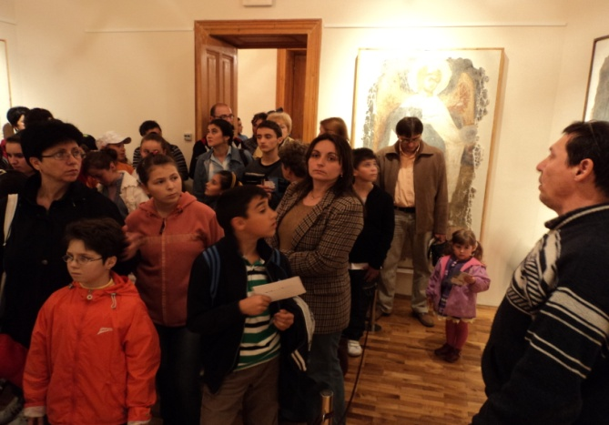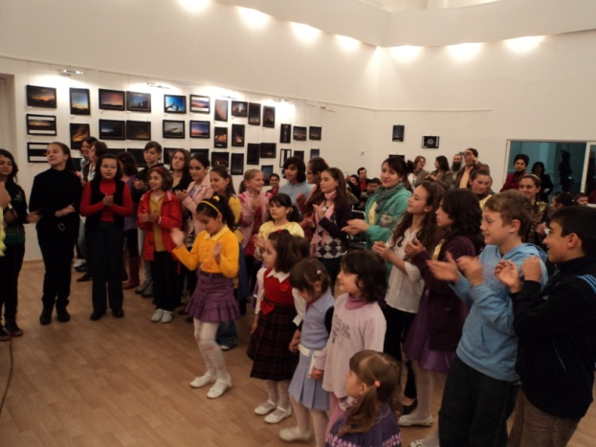
Scopul evenimentului l-a constituit descoperirea şi conştientizarea valorilor culturale, precum şi stimularea interesului publicului larg asupra bogăţiei şi diversităţii patrimoniului cultural naţional şi european, asigurând accesul gratuit la colecţiile muzeale.
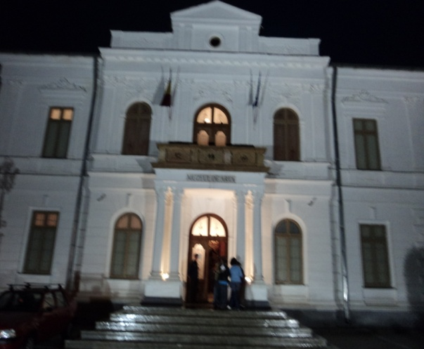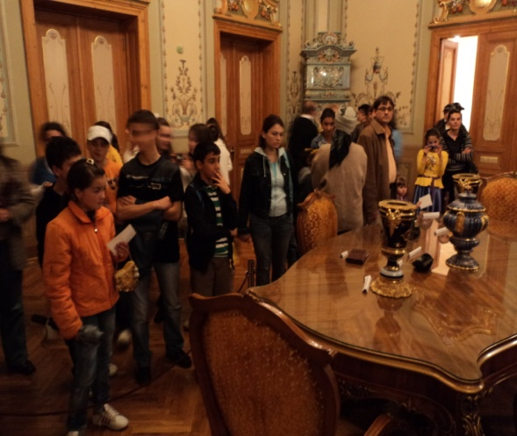

2. Zilele Europene ale Patrimoniului, Ediţia a XIX – a
În fiecare an, în septembrie, milioane de cetăţeni sunt invitati sa viziteze monumente istorice din intreaga Europă cu ocazia Zilelor Europene ale Patrimoniului (ZEP), organizate la initiativa comună a Consiliului Europei şi a Uniunii Europene. Din 1992 si in Romania, Zilele Europene ale Patrimoniului oferă participantilor posibilitatea să descopere nu numai monumente istorice protejate, ci şi situri sau zone mai putin cunoscute care, în mod obişnuit, nu sunt accesibile publicului larg.
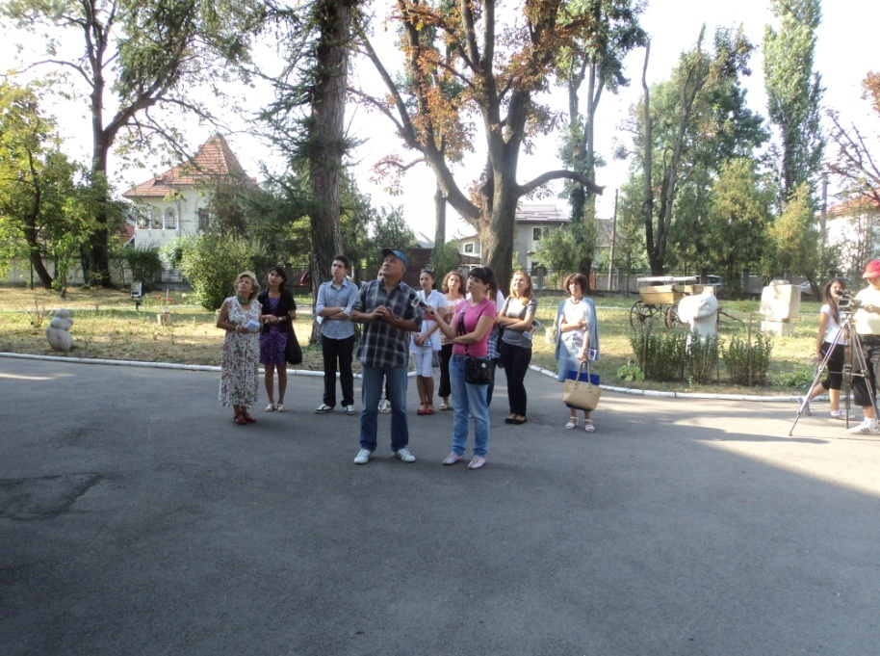
"Moştenirea Culturală din Lemn", a fost tema, propusă anul acesta, sub care s-au desfăşurat evenimentele culturale în România.
Răspunzând ideii pe care o promovează această iniţiativă, Complexul Naţional Muzeal “Curtea Domnească” din Târgovişte a realizat pentru toţi iubitorii de artă, un periplu prin muzeele târgoviştene, oferind posiblitatea de a cunoaşte străvechea artă, pornind de la diferitele unelte şi tehnici de ornamentare, până la forme şi motive decorative.

A.3. Acţiuni de publicitate a proiectelor proprii ale instituţiei.
- Afişaj urban şi oferirea de invitaţii

Nr. crt. | Modalitatea de publicitate | Exemple
1. | Afişe:  - expoziţii permanente  - expoziţii temporare | Afişele sunt expuse la panourile de informare ale fiecărui muzeu şi în spaţiile publice destinate afişajului  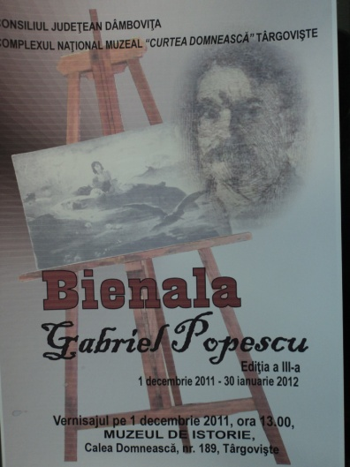
2. | Invitaţii:  - expoziţii temporare  - lansări de carte  - diverse manifestări si  activităţi | 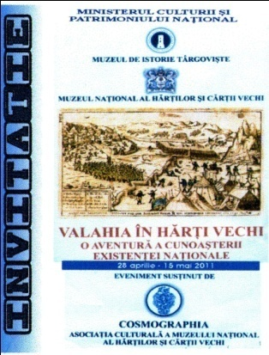

- Internet
Nr. crt. | Modalitatea de publicitate | Exemple
1. | Site-ul oficial al muzeului | 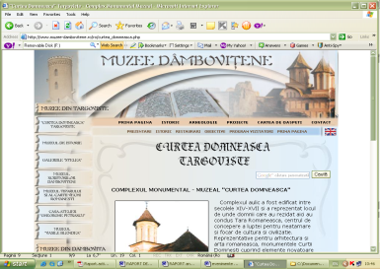
2. | Altele:  www.cimec.ro  www.rnmr.org  www.catalogafaceri.ro | 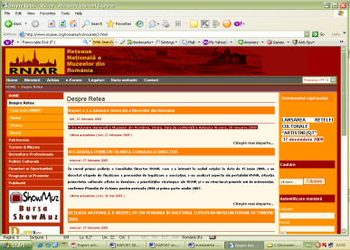

- Apariţii în publicaţii şi site-uri de specialitate
- Ghidul Turistic al României – prezentarea muzeelor, siglă, adresă, contact, program vizitare, imagini
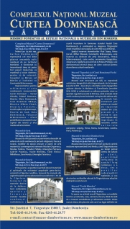
- Ghidul „PagiTur” – adresă, contact, scurtă prezentare, program vizitare
- Ghidul „Pagini Aurii” si www.paginiaurii.ro - prezentarea instituţiei, siglă, adresă, contact, program vizitare, imagini
- www.catalogafaceri.ro - prezentarea instituţiei, adresă, contact, program vizitare, imagini

- Cărţi poştale cu difuzare gratuită
Începând cu anul 2009 vizitatorii muzeelor din cadrul Complexului Naţional Muzeal “Curtea Domnească” primesc gratuit cărţi poştale cu monumentele istorice din judeţ.

- Participarea la târguri expoziţionale
- Târgul produselor tradiţionale de Paşti, unde a fost organizată o inedita expozitie etnografica damboviteana, ce a pus în valoare elementele definitorii ale culturii populare; Piaţa Tricolorului, Targovişte, 15 – 21 Aprilie 2011
- Târgul tradiţional de toamnă de la Fieni, unde a fost organizată o expozitie etnografica damboviteana; 24 – 26 octombrie 2011
- Târgul Naţional de Turism, ediţia a XXVI-a, unde au fost prezentate, publicului vizitator, proiectele privind promovarea potenţialului turistic al judeţului Dâmboviţa printre care şi proiectul „Dezvoltarea şi consolidarea turismului intern prin promovarea complexului de cladiri şi fortificaţii medievale Curtea Domnească din Târgovişte”
- Târgul Internaţional de carte „Gaudeamus 2011”, unde a fost organizată expozitia de carte veche românească „O istorie a tiparului”, 23 – 27 noiembrie 2011

- Bilete personalizate

Începând cu anul 2009, biletele de intrare la muzeele din cadrul Complexului Naţional Muzeal „Curtea Domnească” Târgovişte au fost tipărite într-un nou format, reprezentând Ruinele Curţii Domneşti de la 1843, desen realizat de Michel Bouquet şi o xilogravură cu portretul lui Vlad Ţepeş.
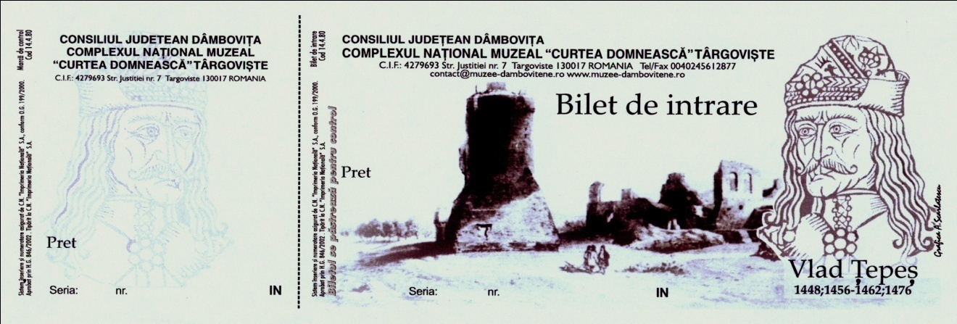

- Acţiunile de publicitate asociate evenimentelor culturale organizate (selectiv) de Complexului Naţional Muzeal „Curtea Domnească” Târgovişte în anul 2010, au fost următoarele:
Denumirea evenimentului cultural (selectiv) | Data vernisajului | Modalităţi de promovare ale evenimentului
Deschiderea Expozitiei Permanente de Numismatica | 24 Ianuarie 2011 | - comunicate de presă trimise prin e-mail tuturor persoanelor responsabile cu activităţile culturale din cadrul posturilor TV şi Radio, precum şi ziarelor locale.  - promovare on-line prin intermediul site-urilor: www.muzee.org – site-ul Reţelei Naţionale a Muzeelor din România  www.cimec.ro – site-ul Institutului de Memorie Culturală.  - promovarea prin intermediul televiziunilor locale: reportaje difuzate la: Dâmboviţa TV, TTV, Columna TV  - promovarea prin intermediul presei scrise locale: Universul Dâmboviţean, Ziarul Dâmboviţa, Jurnal de Dâmboviţa  - Afişe, invitaţii şi pliante
Redeschiderea Muzeului Tiparului şi al Cărţii Româneşti Vechi | 31 Ianuarie 2011 | - promovarea prin intermediul televiziunilor locale: reportaje difuzate la: Dâmboviţa TV, TTV, Columna TV  - promovarea prin intermediul presei scrise locale: Universul Dâmboviţean, Adevărul de Seară, Ziarul Dâmboviţa, Jurnal de Dâmboviţa  - comunicate de presă trimise prin e-mail tuturor persoanelor responsabile cu activităţile culturale din cadrul posturilor TV şi Radio, precum şi ziarelor locale.  - promovare on-line prin intermediul site-urilor: www.muzee.org – site-ul Reţelei Naţionale a Muzeelor din România  www.cimec.ro – site-ul Institutului de Memorie Culturală.  - Afişe, invitaţii şi pliante
O pagină din România Profundă - Sistemul Economic Cooperatist (1864-1947) (expoziţia foto documentară) | 11 martie 2011 | - comunicate de presă trimise prin e-mail tuturor persoanelor responsabile cu activităţile culturale din cadrul posturilor TV şi Radio, precum şi ziarelor locale.  - promovare on-line prin intermediul site-urilor: www.muzee.org – site-ul Reţelei Naţionale a Muzeelor din România  www.cimec.ro – site-ul Institutului de Memorie Culturală.  - promovarea prin intermediul televiziunilor locale: reportaje difuzate la: Dâmboviţa TV, TTV, Columna TV  - promovarea prin intermediul presei scrise locale: Universul Dâmboviţean, Adevărul de Seară, Ziarul Dâmboviţa, Jurnal de Dâmboviţa  - Afişe, invitaţii şi pliante
“Valahia în hărţi vechi” – o aventură a cunoaşterii existenţei naţionale | 22 aprilie – 15 mai 2011 | - comunicate de presă trimise prin e-mail tuturor persoanelor responsabile cu activităţile culturale din cadrul posturilor TV şi Radio, precum şi ziarelor locale.  - promovare on-line prin intermediul site-urilor: www.muzee.org – site-ul Reţelei Naţionale a Muzeelor din România  www.cimec.ro – site-ul Institutului de Memorie Culturală.  - promovarea prin intermediul televiziunilor locale: reportaje difuzate la: Dâmboviţa TV, TTV, Columna TV  - promovarea prin intermediul presei scrise locale: Universul Dâmboviţean, Adevărul de Seară, Ziarul Dâmboviţa, Jurnal de Dâmboviţa  - Afişe, invitaţii şi pliante
Noaptea Muzeelor, ediţia a VII-a | 15 Mai 2010 | Interviuri realizate pentru promovarea evenimentului, acordate posturilor de televiziune « Târgovişte TV », Dâmboviţa TV şi Columna TV, de către directorul Complexului Naţional Muzeal “Curtea Domnească”, dr. Ovidiu Cârstina, în data de 14 şi 15 Mai 2010.  - comunicate de presă trimise prin e-mail tuturor persoanelor responsabile cu activităţile culturale din cadrul posturilor TV şi Radio, precum şi ziarelor locale.  - promovare on-line prin intermediul site-urilor: www.muzee.org – site-ul Reţelei Naţionale a Muzeelor din România  www.cimec.ro – site-ul Institutului de Memorie Culturală.  - promovarea prin intermediul televiziunilor locale: reportaje difuzate la: Dâmboviţa TV, TTV, Columna TV  - promovarea prin intermediul presei scrise locale: Universul Dâmboviţean, Adevărul de Seară, Ziarul Dâmboviţa, Jurnal de Dâmboviţa  - Afişe, invitaţii şi pliante
Lansarea ciocolatei „Turnul Chindiei” | 9 Septembrie 2011 | - comunicate de presă trimise prin e-mail tuturor persoanelor responsabile cu activităţile culturale din cadrul posturilor TV şi Radio, precum şi ziarelor locale.  - promovare on-line prin intermediul site-urilor: www.muzee.org – site-ul Reţelei Naţionale a Muzeelor din România  www.cimec.ro – site-ul Institutului de Memorie Culturală.  - promovarea prin intermediul televiziunilor locale: reportaje difuzate la: Dâmboviţa TV, TTV, Columna TV  - promovarea prin intermediul presei scrise locale: Universul Dâmboviţean, Adevărul de Seară, Ziarul Dâmboviţa, Jurnal de Dâmboviţa  - Afişe, invitaţii şi pliante  - Interviuri realizate pentru promovarea evenimentului, acordate posturilor de televiziune locale, de către directorul Complexului Naţional Muzeal “Curtea Domnească”, dr. Ovidiu Cârstina
Zilele Europene ale Patrimoniului, Ediţia a XIX – a | 17 Septembrie 2010 | - comunicate de presă trimise prin e-mail tuturor persoanelor responsabile cu activităţile culturale din cadrul posturilor TV şi Radio, precum şi ziarelor locale.  - promovare on-line prin intermediul site-urilor: www.muzee.org – site-ul Reţelei Naţionale a Muzeelor din România  www.cimec.ro – site-ul Institutului de Memorie Culturală.  - promovarea prin intermediul televiziunilor locale: reportaje difuzate la: Dâmboviţa TV, TTV, Columna TV  - promovarea prin intermediul presei scrise locale: Universul Dâmboviţean, Adevărul de Seară, Ziarul Dâmboviţa, Jurnal de Dâmboviţa  - Afişe, invitaţii şi pliante  - Interviuri realizate pentru promovarea evenimentului, acordate posturilor de televiziune locale, de către directorul Complexului Naţional Muzeal “Curtea Domnească”, dr. Ovidiu Cîrstina
Bienala concurs de gravură „Gabriel Popescu” ediţia a III-a | 1 Decembrie 2011 | - comunicate de presă trimise prin e-mail tuturor persoanelor responsabile cu activităţile culturale din cadrul posturilor TV şi Radio, precum şi ziarelor locale.  - promovare on-line prin intermediul site-urilor: www.muzee.org – site-ul Reţelei Naţionale a Muzeelor din România  www.cimec.ro – site-ul Institutului de Memorie Culturală.  - promovarea prin intermediul televiziunilor locale: reportaje difuzate la: Dâmboviţa TV, TTV, Columna TV  - promovarea prin intermediul presei scrise locale: Universul Dâmboviţean, Adevărul de Seară, Ziarul Dâmboviţa, Jurnal de Dâmboviţa  - Afişe, invitaţii şi pliante  - Interviuri realizate pentru promovarea evenimentului, acordate posturilor de televiziune locale, de către directorul Complexului Naţional Muzeal “Curtea Domnească”, dr. Ovidiu Cârstina

A.4. Acţiuni întreprinse pentru îmbunătăţirea promovării/activităţi PR
- Acţiuni organizatorice:
- Participarea personalului din domeniul comunicării la proiectele desfăşurate de Reţeaua Naţională a Muzeelor din România, pentru pregătirea profesională.
  - Documentare în vederea promovării acţiunilor culturale ale muzeului:
- Diseminarea informaţiilor prin intermediul comunicatelor de presă, însoţite de afişe şi imagini privind evenimentele anunţate.
- Zile de vizitare gratuită.
- Realizarea de flyere si afişe pentru diferite evenimente;
- Acordare de interviuri la televiziuni, radio, reviste locale.
- Găzduirea de evenimente culturale, altele decât cele ale muzeului:
În anul 2012, Complexul Naţional Muzeal „Curtea Domnească” a găzduit lansări de carte, conferinţe de presă, seminarii şi concerte simfonice.

A.5. Apariţii în presa de specialitate – dosar de presă aferent perioadei de raportare
În perioada de raportare, mass-media a reflectat intr-un număr însemnat de articole sau alte mijloace de comunicare activităţile, expoziţiile si programele educaţionale desfăşurate cu succes de Complexul Naţional Muzeal „Curtea Domnească”.
- peste 100 de aparitii in maass –media locala si nationala;
- Prezenţe radio: Radio România Actualităti, Antena Satelor, Radio România Cultural, posturi locale – Minisat FM, MDI FM;
- Prezenţe TV: MDI TV, DAMBOVITA TV, TTV, DIGI 24 TV, TVR Cultural;

A.6. Profilul beneficiarului actual
Avînd în vedere titulatura şi responsabilitatea pe care o implică aceasta – „Complexul Naţional Muzeal“ –, considerăm că instituţia are, faţă de comunitate, datoria şi obligaţia de a acoperi, prin proiectele sale, toate categoriile de public.
In demersurile sale de eficientizare a activităţii culturale, pornind in principal de la criteriile de segmentare a publicului ţintă in funcţie de varstă, Complexul Naţional Muzeal „Curtea Domnească” a identificat categoriile de beneficiari ai activităţii sale nemijlocite:
- publicul tânăr, de vârstă preşcolară şi scolară (grupele de vârstă 5 – 7 ani, 8 – 12 ani), pentru programele educative: „Mistere şi descoperiri” – eveniment dedicat Zilei Internaţionale a Copilului, proiectul educaţional „Să cunoaştem artistul şi familia acestuia”, “Florile copilăriei” – expoziţie de pictură în ulei, Săptămâna Porţilor Deschise la Casa Atelier „Gabriel Popescu”, etc.
- public tânăr si studenţi (14 -18 ani, 18 -24 ani, peste 24 ani), pentru programele educative destinate studenţilor: “Iniţierea Studenţilor în Tehnica Restaurării”
- public adult – vizite ghidate în expoziţiile permanente si temporare, publicaţiile muzeului (brosuri, pliante, volume), conferinţe, simpozioane, lansări de carte, evenimente speciale (Noaptea
Muzeelor, lansarea ciocolatei „Turnul Chindiei”, Zilele Europene ale Patrimoniului etc.);
- specialisti români si străini (cercetători în domeniul arheologiei, muzeologiei) – punerea la dispoziţie a unor materiale documentare din patrimoniul instituţiei;
- turisti români si străini – organizarea de vizite ghidate pe teme ce pun în valoare patrimonial cultural de excepţie deţinut de Complexul Naţional Muzeal „Curtea Domnească”.
În perspectivă, ne propunem să realizăm o crestere cantitativă pe întreg spectrul categoriilor de public la care ne-am referit mai sus.

- analiza cifrelor estimate comparativ cu cele realizate;

Pe parcursul anului 2011 s-a înregistrat un număr de 109.048 de vizitatori, mai mult cu 9% faţă de numărul estimat, 100.000. Această creştere spectaculoasă a numărului de vizitatori n-a mai fost atinsă în niciun an din perioada 1990 – 2010. Cei mai mulţi vizitatori au vizitat Ansamblul Monumental „Curtea Domnească“, cel mai important obiectiv turistic din judeţul Dâmboviţa, unde au fost extinse spaţiile expoziţionale în urma finalizării lucrărilor de restaurare.

- estimări pentru atingerea altor categorii de beneficiari;
Anul acesta, intenţionăm să deschidem muzeul si spre persoanele în virstă si cele din categorii defavorizate, venind in intimpinarea nevoilor acestora prin activităţi şi programe educaţionale.

A. 7. Realizarea unor studii vizând cunoaşterea categoriilor de beneficiari – măsurători cantitative şi calitative efectuate în perioada raportată

- Măsurători cantitative:

Pe parcursul anului 2011 s-au înregistrat un număr de 109.048 de vizitatori, în creştere cu 48 % faţă de anul 2010, când s-au înregistrat 73.636 vizitatori.
Analiză:
Numărul mare de vizitatori s-a datorat unei serii de evenimente culturale desfăşurate de muzeu, precum deschiderea Expozitiei Permanente de Numismatica, redeschiderea Muzeului Tiparului şi al Cărţii Româneşti Vechi, evenimentul „Noaptea Muzeelor”, ajuns anul acesta la cea de-a şaptea ediţie, desfăşurat sub patronajul UNESCO şi al Secretarului General al Consiliului Europei. Numărul vizitatorilor celor trei muzee din cadrul Complexului Naţional Muzeal “Curtea Domnească”, Ansamblul Monumental „Curtea Domnească“, Muzeul de Istorie şi Muzeul de Artă, participante la acest program european, a fost de peste 3.000.
Pe lângă aceste evenimente de anvergură au mai fost organizate expoziţii temporare, proiecte educaţionale şi comunicări ştiinţifice cea ce a dus la o constanta creştere a popularităţii instituţiei în rândul iubitorilor de cultură.

Situaţia vizitatorilor în anul 2011 comparativ cu anii 2008, 2009, 2010

Numărul total de persoane care au vizitat expoziţiile Complexului Naţional Muzeal “Curtea Domnească“ în anul 2010 este de 109.048, dintre care 55.694 cu plată şi 53.354 gratuit.

- Măsurători calitative:
În urma cercetării calitative a numărului total de vizitatori, rezultatele privitor la distribuţia acestora pe fiecare muzeu sunt:
Complexul Monumental „Curtea Domnească” – 60,11 % din nr. total de vizitatori
Muzeul Tiparului şi al Cărţii Vechi Româneşti – 25,12% din nr. total de vizitatori
Muzeul de Istorie – 5,71 % din nr. total de vizitatori
Muzeul de Artă – 4,15 % din nr. total de vizitatori
Muzeul Scriitorilor Dâmboviţeni – 1,16 % din nr. total de vizitatori
Muzeul „Vasile Blendea” – 0,65 % din nr. total de vizitatori
Casa Atelier “Gheorghe Petraşcu” - 0,51 % din nr. total de vizitatori
Muzeul de Etnografie şi Artă Populară, Pucioasa – 0,46 % din nr. total de vizitatori
Complexul Brâncovenesc de la Potlogi – 0,26 % din nr. total de vizitatori
Casa Atelier “Gabriel Popescu”, Vulcana Pandele – 0,47 % din nr. total de vizitatori
Casa Memorială „I. L. Caragiale” – 0,75 % din nr. total de vizitatori
Muzeul de Etnografie şi Artă Populară, Pietroşiţa – 0,64 % din nr. total de vizitatori

Cunoasterea publicului vizitator este necesara pentru a se îmbunatati ofertele culturale, venind astfel în întâmpinarea dorintelor reale ale acestora.
Metoda de cercetare: cantitativă si calitativa.
Perioada de desfasurare a cercetarii: 2011
Instrumentul de analiză : statisticile Complexului Naţional Muzeal “Curtea Domnească“.
S-au avut in vedere mai multe masuratori considerate necesare pentru programarea activitatilor culturale ce vor fi dezvoltate ulterior:

1. Numarul de vizitatori pe categorii de public
MUZEELE COMPLEXULUI NAŢIONAL MUZEAL “CURTEA DOMNEASCĂ“ TÂRGOVIŞTE | Nr. total  vizitatori | Nr. total  adulti | Nr. total elevi, studenţi, pensionari | Nr. total  gratuitati
Complexul Monumental „Curtea Domnească” | 65549 | 16574 | 35038 | 13937
Muzeul de Istorie | 6225 | 259 | 1328 | 4638
Muzeul de Artă | 4528 | 285 | 524 | 3719
Muzeul Scriitorilor Dâmboviţeni | 1265 | 86 | 494 | 685
Muzeul Tiparului şi al Cărţii Vechi Româneşti | 27399 | 0 | 0 | 27399
Casa Memorială I. L. Caragiale | 817 | 41 | 408 | 368
Muzeul de Etnografie – Pucioasa | 503 | 19 | 97 | 387
Muzeul Comunal – Pietroşiţa | 699 | 26 | 60 | 613
Ansamblul Brâncovenesc de la Potlogi | 285 | 100 | 100 | 85
Casa Atelier “Gheorghe Petraşcu” | 555 | 41 | 112 | 402
Muzeul „Vasile Blendea” | 709 | 20 | 68 | 621
Casa Atelier “Gabriel Popescu” din Vulcana Pandele | 514 | 10 | 4 | 500
TOTAL | 109048 | 17461 | 38233 | 53354

2. Numărul vizitatorilor Complexului Naţional Muzeal “Curtea Domnească“ Târgovişte înregistrat în săptămâna 5 - 11 septembrie 2011 (săptămâna în care s-a realizat cel mai mare număr de vizitatori)
MUZEELE COMPLEXULUI NAŢIONAL MUZEAL “CURTEA DOMNEASCĂ“ TÂRGOVIŞTE | Numărul vizitatorilor
Complexul Monumental „Curtea Domnească” | 3.087
Muzeul de Istorie | 84
Muzeul de Artă | 25
Muzeul Scriitorilor Dâmboviţeni | 30
Muzeul Tiparului şi al Cărţii Vechi Româneşti | 1635
Muzeul Comunal – Pietroşiţa | 6
Casa Memorială I. L. Caragiale | 2
Casa Atelier “Gheorghe Petraşcu” | 4
TOTAL | 4.873

A. 8. Analiza utilizării spaţiilor instituţiei destinate publicului

Complexul Naţional Muzeal “Curtea Domnească“ din Târgovişte este o institutie publica de cultura, care are în componenţa sa 13 muzee şi case memoriale: Complexul Monumental „Curtea Domnească”, Muzeul Scriitorilor Dâmboviţeni, Muzeul Tiparului şi al Cărţii Vechi Româneşti, Galeriile Stelea, Muzeul de Istorie, Muzeul „Vasile Blendea”, Muzeul de Artă, Casa Atelier “Gheorghe Petraşcu”, Muzeul de Etnografie – Pucioasa, Ansamblul Brâncovenesc de la Potlogi, Casa Atelier “Gabriel Popescu” din Vulcana Pandele, Casa Memorială I. L. Caragiale, Muzeul Comunal – Pietroşiţa.
Spatiile muzeelor au fost utilizate, în perioada 01 ianuarie – 31 decembrie 2011 pentru prezentarea expozitiilor de baza, pentru organizarea unor expozitii temporare, pentru organizarea unor evenimente culturale (concerte, expozitii, lansari de carte etc.) si pentru organizarea unor depozite de patrimoniu muzeal.
În continuare este prezentată o analiză cantitativă a spaţiilor din cadrul Complexului Naţional Muzeal “Curtea Domnească“:
- Spaţii destinate publicului.
Spaţii expoziţionale.
Expoziţii permanente: 89 săli ( 2727,2 mp).
Expoziţii temporare: 8 săli ( 425 mp).
Total spaţii destinate publicului 97 săli ( 3152,2 mp).
Reprezintă 44,9 % din totalul spatiilor destinate muzeelor.
- Spaţii destinate colecţiilor.
Depozite: 44 săli ( 1055 mp).
Laboratoare restaurare: 4 săli ( 149 mp).
Total spaţii destinate colecţiilor: 1204 mp.
Reprezinta 17,2 % din totalul spatiilor destinate muzeelor.
- Puncte de informare si vânzare: 171 mp.
Reprezinta 2,4 % din totalul spatiilor destinate muzeelor
- Spaţii administrative
Birouri: 27 săli ( 537,3 mp).
Arhivă: 1 sală ( 13 mp)
Bibliotecă: 1 sală (60 mp)
Ateliere: 1 spaţii (21 mp).
Garaje: 2 spaţii (98 mp).
Centrale termice: 10 bucăţi în 7 spaţii
Magazii: 5 spaţii ( 147 mp).
Total spaţii administrative: 876,3 mp.
Reprezinta 12,4 % din totalul spatiilor destinate muzeelor
- Alte spaţii folosite de instituţie.
Alte spaţii (hol, terasă, centrală termică, W.C, ): 1646 mp
Total alte spaţii: 1646 mp
Reprezinta 22,7 % din totalul spatiilor destinate muzeelor
Total general: 7010,5 mp

A.9. Îmbunătăţiri aduse spaţiilor in perioada raportată: modificări, extinderi, reparaţii, reabilitări, după caz;
- Amenajarea Expozitiei Permanente de Numismatica
- Refacerea expoziţiei de bază din cadrul Muzeului Tiparului şi al Cărţii Româneşti Vechi
- Curăţat şi toaletat arbori –Complexul Curtea Domnească, Muzeul Scriitorilor, Muzeul Gheorghe Petraşcu, Muzeul Vasile Blendea, Galeriile Stelea, Muzeul Tiparului, Palatul Potlogi;
- Întreţinere spaţii verzi la secţiile muzeale din oraş şi din judeţ;
- Realizarea activităţilor administrative de întreţinere şi reparaţii curente, necesare în cadrul secţiilor muzeale.

